Vítězný únor -25.2.1948- otevřel cestu k budování socialismu – nejúspěšnější etapě v historii obou národů Československa
Před převratem roku 1989 patřilo Československo k deseti průmyslově nejvyspělejším zemím světa.

Za rok 1983 vyrobil československý průmysl
např. 15.000.000 tun surové oceli, 2.500 jeřábů, 655 rypadel, 34.000 traktorů, 1.000 silničních motorových válců, 950 tramvajových vozů, 136.000 motocyklů nad 100 ccm, 51.000 motocyklů do 100 ccm, 177.000 osobních a nákladních automobilů, 650 lokomotiv, 278.000 rozhlasových přijímačů, 146.000 magnetofonů, 493.000 náramkových hodinek, 1.900.000 budíků, 115.000.000 žárovek, 415.000 televizních přijímačů, 402.000 chladniček a mrazniček, 454.000 vysavačů, 7.700.000 m2 fotografických papírů, 32.000 tun mýdla, 185.000 tun chemických vláken, 106.000.000 párů punčoch a ponožek, 127.000.000 párů obuvi, 67.000 tun kompotů, 11.000 tun čokolády, 145.000 tun sušeného mléka, 123.000 tun sýrů, 26.000 tun droždí, 47.000 tun těstovin, 86.000 tun trvanlivého pečiva, 666.000.000 litrů limonád, 18.000 tun zmražených ovocných výrobků.
Československý průmysl vyráběl typově 90% sortimentu, od říčních lodí, po letadla, od počítačů po přístroje pro kosmonautiku, od kloubních protéz po průmyslové investiční celky a to převážně na základě vlastního výzkumu a vývoje. Ve vědeckotechnické základně pracovalo 190 000 lidí. Zemědělství zajišťovalo potravinovou soběstačnost Československa. Zahraniční dluh celého Československa nepřevýšil 5 miliard $ přičemž půjčky do zahraničí poskytlo Československo zhruba v dvojnásobné výši.

A jak je tomu v současnosti? Řada podniků byla zavřena, nově otevřeny byly převážně montovny cizích nadnárodních firem. Státní dluh samotné České republiky převýšil v roce 2023 3000 miliard Kč. Jen dluhová služba stojí ročně Českou republiku kolem 100 miliard Kč a téměř 300 miliard Kč ročně odtéká jako dividendy zahraničním akcionářům.
Nelze se pak divit, že nejsou peníze na zdravotnictví, školství, vědu, na podporu našeho průmyslu, zemědělství, pro naše důchodce.

Aero L-29 Delfin
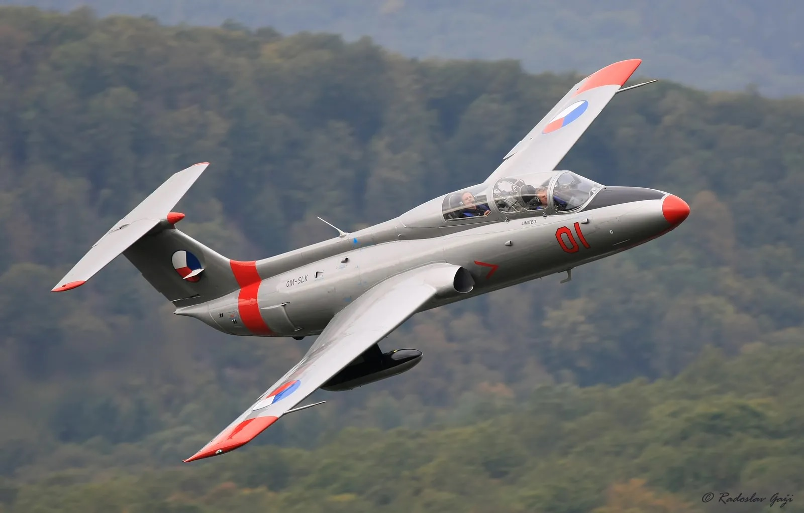
byl nejúspěšnější cvičný letoun světové historie – od r. 1963 do r. 1975 jich bylo v Československu vyrobeno 3.665. Ve výběrovém řízení zvítězil nad sovětským letounem Jak-32 a polským letounem TS-11 Iskra. Byl pak dodáván do zemí Varšavské smlouvy i dalších zemí.
Jeho následovník Aero L-39 Albatros, vyráběný od r. 1972 do r. 1989 pak dosáhl série přes
2.000 kusů.
Světově unikátní pasivní radiolokátor Tamara.

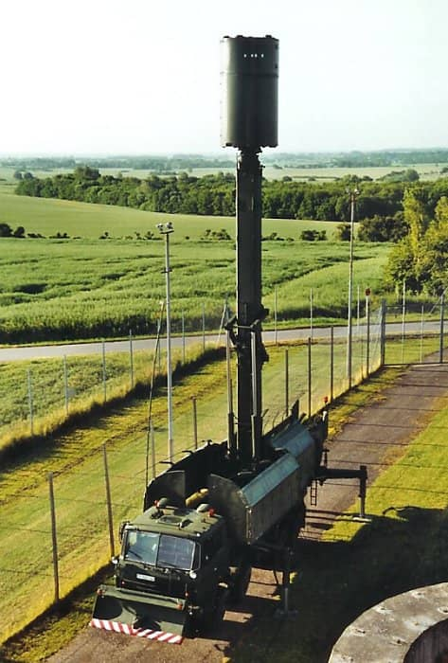
Rozdiel medzi pasívnym a aktívnym radarom (rádiolokátorom) je veľmi prostý. Zatiaľ čo aktívny radar do priestoru vysiela elektromagnetické vlny, tak pasívny radar nič také nerobí.
Radiolokátor Tamara je pasívny prijímač. Hoci tzv. neviditeľné lietadlá majú radarové vysielanie pohlcovať alebo rozptyľovať ďalej do priestoru, v prípade Tamary ide o podružnú vec. Každé lietadlo, vrátane tých neviditeľných, používa svoje radary, udržuje rádiovú komunikáciu a používa palubné prístroje, čo logicky vyžaduje vytváranie elektromagnetického žiarenia. A práve to si vie Tamara uloviť. V podstate čaká na neviditeľné lietadlo, ktoré sa celkom „primitívne“ samo prezradí.
Všetky prístroje, vrátane Tamary, pracujú na objavoch pracovníka výskumného ústavu Československej ľudovej armády Ladislava Pecha. Kopáč a Ramona v dobách studenej vojny dokázali odpočúvať rádiové vlny, ale jednou z hlavných predností bolo, že oba radiolokátory v tom čase dokázali rozlíšiť bojové lietadlo od civilného.
V USA nastalo neuveriteľné zdesenie. Do neviditeľných strojov a ich vývoja sa napumpovali miliardy dolárov a kdesi v strednej Európe majú technológiu, ktorá neviditeľné stroje dokáže detekovať. Preto v 90 rokoch prišla z USA požiadavka, aby sa Tamara a jej nástupkyňa Vera nepredávala do „politicky nespoľahlivých krajín“, teda krajín, ktoré nie sú napríklad v NATO. Tamara mala dvoch predchodcov, a to menovite Kopáč a Ramona. Tamara sa už dnes nevyrába. Na jej miesto nastúpila modernejšia a vyspelejšia Vera, ale ani pred ňou nie sú takzvané neviditeľné lietadlá neviditeľné.

Československo bylo před r. 1989 motocyklovou mocností.

Naší nejslavnější značkou byla JAWA zaregistrovaná v r. 1929. Nejslavnějším typem se stala poválečná Jawa 250 „Pérák“, v padesátých letech pokračující jako Jawa 250 a 350 „Kývačka“. Vyvážely se do více než 120 zemí světa a licenčně se vyráběly v Indii, Egyptě a Turecku. Licenci na samočinnou spojku koupila i japonská Honda. Plochodrážní Jawa se stala nejúspěšnější značkou v historii ploché dráhy. Vyráběly se však nejen Jawy, ale i motocykly a skútry ČZ, mopedy, na Slovensko byly přesunuty malé motocykly Jawa 50 a Jawa 90. Před převratem vyrábělo Československo ročně 136.000 motocyklů nad 100 ccm a 51.000 motocyklů do 100 ccm.
Po roce 1989 se negativně projevil nesmyslný a politicky motivovaný ústup z východních trhů, zejména z Ruska. V r. 2008 tak nástupce Jawy, společnost JAWA Moto, s.r.o. vyrobila jen 1.550 motocyklů a to se ještě se zahraničními motory.
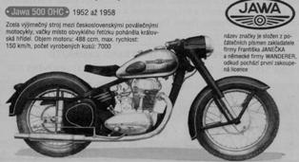
Na obrázku je poválečná čtyřdobá Jawa 500 OHC vyráběná v letech 1952 až 1958. Objem motoru 488 ccm, max. rychlost 150 km/h, vyrobeno 7.000 kusů.

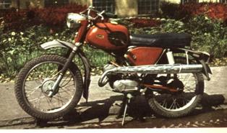

Na dalším obrázku je Jawa 90 s dvoudobým motorem s šoupátkovým rozvodem. Objem motoru 88,7 ccm, výkon 9,5 ks při 5500 ot./min. Pohotovostní hmotnost 84 kg, max.rychlost
95 km/h.

Unikátní analogové počítače a hybridní počítačové systémy.

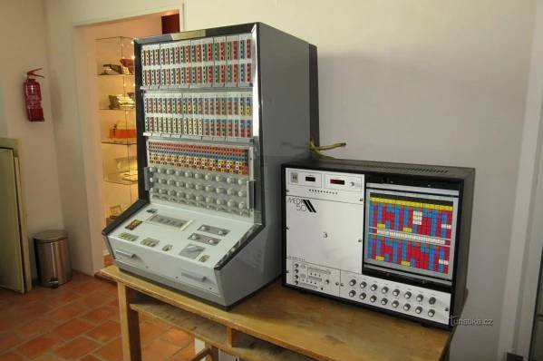
V Československu započal vývoj analogové výpočetní techniky mezi léty 1951 až 1953, kdy byly zahájeny přípravné práce na návrhu a konstrukci speciálních analogových zařízení. Další vývoj tohoto zařízení převzal Výzkumný ústav matematických strojů. Sériová výroba MEDA se rozběhla pak v roce 1958 v n. p. Tesla Vysočany. Analogové počítače MEDA T (MEDA 40 T, MEDA TS, MEDA 60 T, MEDA 80 T) představovaly první větší tranzistorové analogové počítače nejen v ČSSR, ale i v rámci států RVHP a dostalo se jim i několika prestižních mezinárodních ocenění. Završení produkce analogových počítačů z dílen VÚMS představoval hybridní počítačový systém třetí generace ADT 7000, vyvinutý v letech 1972–1974. Tento systém tvořil číslicový minipočítač ADT 4000 (nebo 4316) a analogový počítač ADT 3000.

Československo bylo čtvrtou zemí na světě, vyrábějící elektronové mikroskopy.

V roce 1950 se zrodil nápad stolního elektronového mikroskopu, tj. přístroje neaspirujícího na mezní parametry, jednoduchého, levného, s nenáročnou obsluhou. Přístroj byl dokončen v Laboratoři elektronové optiky ČSAV, v níž pracovalo šest zaměstnanců pod vedením A. Delonga. Světově uznávaného fyzika, zakladatele oboru elektronová mikroskopie v Československu, dlouholetého ředitele Ústavu přístrojové techniky ČSAV v Brně. Za své zásluhy obdržel v r. 1953 Řád práce a za konstrukci prvního československého elektronového mikroskopu v r. 1956 Státní cenu Klementa Gottwalda. Ve vývojových dílnách ČSAV bylo vyrobeno několik kusů tohoto mikroskopu a v roce 1956 byla zahájena sériová výroba v n.p. Tesla Brno pod typovým označením Tesla BS242. Na světové výstavě Expo 58 v Bruselu byla přístroji udělena zlatá medaile. Tesla tento přístroj vyráběla 20 let v celkovém počtu přes 1000 kusů. Rozlišovací schopnost tohoto přístroje s korekcí astigmatismu byla 5 nm a při pečlivé odborné obsluze až 2 nm. Urychlovací napětí bylo 30 až 75 kV.
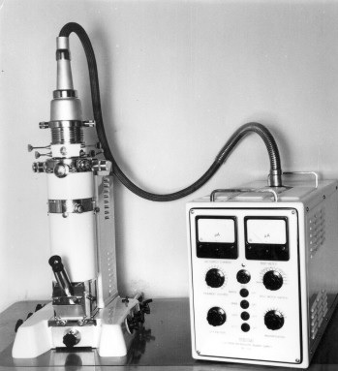
Armin Delong byl dlouholetým ředitelem Ústavu přístrojové techniky ČSAV založeného v r. 1957. Zpočátku měl 83 zaměstnanců, jejich počet postupně rostl až na 240 v r. 1989. Po převratu však musel být omezen jen na nejperspektivnější oblasti a počet zaměstnanců klesl na současný stav 95. V šedesátých letech, díky tehdejšímu řediteli, prof. A. Delongovi, a vedoucímu oddělení elektronové optiky, prof. V. Drahošovi, došlo ke značnému rozvoji oboru. Byly postaveny unikátní prozařovací, emisní i rastrovací elektronové mikroskopy. Jedním z úspěšných prozařovacích mikroskopů, vyvinutých v tomto oddělení, byl mikroskop TEM TESLA BS 413 s rozlišením až 0,6 nm a urychlovacím napětí do 100 kV, kterého se do konce roku 1975 vyrobilo v Tesle Brno v postupně vylepšovaných verzích téměř 400 kusů. V polovině sedmdesátých let byl vytvořen tým, který realizoval originálně koncipovaný spektrometr Augerových elektronů ve spojení s nově vyvíjeným rastrovacím elektronovým mikroskopem s autoemisní tryskou, později vyráběným pod označením Tesla BS 350. Koncem sedmdesátých let byl otevřen vývoj elektronového litografu pracujícího s autoemisní tryskou, kterého byla v Tesle Brno vyrobena menší série.

Elektronový mikroskop Tesla BS242

Předpřevratové Československo vyrábělo i ekonomicky velmi úspěšné výrobky.

Mezi automobily s nejvyšší lácí (poměrem užitné hodnoty k ceně) patřily například nákladní automobily Praga V3S (S5T). Vyráběly se 35 let (od počátku padesátých let do konce osmdesátých let) a zařadily se tak mezi takové stálice světového motorismu jako americké motocykly Harley-Davidson, německé automobily "brouk" Volkswagen, anglické Austin FX4. Když chtěla československá vláda nahradit tyto automobily moderními (obdobných parametrů), byly schopny je Tatra a Liaz vyrábět až za nejméně dvojnásobnou cenu. Tak vysoká byla "láce" automobilů Praga V3S (S5T).

Praga V3S
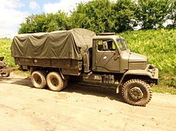
Terénní nákladní automobil Praga V3S se začal vyrábět v roce 1953 a byl určen zejména pro armádu. Silniční verze Praga S5T (S - silniční, 5T - užitečná hmotnost 5 tun) s vyšší maximální rychlostí za cenu horší průjezdnosti terénem vznikla o tři roky později. Automobil se vyráběl až do 80. let 20. století. Svou konstrukcí, spojující nejlepší myšlenky obdobných válečných a poválečných vozů celého světa, na které se podíleli pracovníci několika domácích automobilek, patřila Praga V3S k nejlepším terénním nákladním automobilům své doby.

Praga S5T
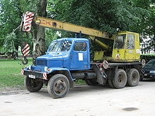
Díky konstrukci nápravových převodovek (nápravy jsou umístěny vysoko nad osou otáčení kol) má velkou světlost i při relativně malém průměru kol. Všechna kola jsou vybavena kolovými redukcemi, obě zadní nápravy mají uzávěrky diferenciálů, přední náprava nemá uzávěrku, ale má přední náhon. Při zařazené redukci a 1. převodovém stupni je stoupavost až 75 % (bez vleku). Tuhé výkyvné zadní nápravy umožňovaly překonávání terénních nerovností, aniž by auto ztratilo stabilitu. Deset šípových kol (vzadu jsou čtyři dvojmontáže, vpředu dvě jednoduché montáže) zamezovalo boření vozu do měkké půdy. Některé vojenské V3S měly pod korbou umístěný naviják. Vůz disponuje hlavní a přídavnou převodovkou. V hlavní převodovce jsou k dispozici čtyři stupně pro jízdu vpřed, jeden stupeň pro jízdu vzad. Přídavná převodovka je dvoustupňová (silniční převod a redukovaný převod pro terén). Převodovka není synchronizována, řazení je nutno provádět s dvojitým vyšlápnutím spojky při vzestupném řazení a při sestupném nutno užít ještě meziplynu. Vedle sedačky řidiče se zapíná terénní redukce, přední náhon a naviják. Uzávěrky jsou ovládány mechanicky táhlem.
Vzduchem chlazený vznětový motor spolehlivě funguje i v extrémních tepelných podmínkách (s výjimkou obtížných startů za nízkých teplot – motor tenkrát ještě neobsahoval dekompresor a žhavicí svíčky). Pro usnadnění spouštění v zimních podmínkách se vozidla vybavovala nastřikovacím zařízením JIKOV 132 pro vstřikování éteru do sacího potrubí. Spotřeba je 30 l nafty na 100 km, palivová nádrž má objem 120 l. Brodivost je 80 cm. Akumulátory jsou dva (12 V, 125 Ah), novější stroje byly vybaveny zásuvkou pro pomocné napájení spouštěče. Nosnost vozu je 5 t na zpevněném povrchu a 3 t v terénu nebo 22 vojáků. Některé Pragy V3S mají vyklápěcí čelní okna (starší série), která sloužila při jízdě v husté mlze, a střešní poklop.

Únor 2024 , vybral P. Rejf

